2021年上海市虹口区中考数学二模试卷
一、选择题：（本大题共6题，每题4分，满分24分）下列各题的四个选项中，有且只有一个选项是正确的，选择正确项的代号并填涂在答题纸的相应位置上．
1. 下列各数中，2的相反数是（ ）
A. 2 B. ﹣2 C.  D. ﹣
【答案】B
【解析】
【分析】根据相反数的性质判断即可；
【详解】解：2的相反数是：﹣2．
故选：B．
【点睛】本题主要考查了相反数的求解，准确计算是解题的关键．
2. 当x≠0时，下列运算正确的是（ ）
A. x⁴+x²＝x⁶ B. x⁴﹣x²＝x² C. x⁴•x²＝x⁸ D. x⁴÷x²＝x²
【答案】D
【解析】
【分析】根据合并同类项和幂的运算性质判断即可；
【详解】解：x⁴与x²不是同类项，不能加减，故选项A、B计算错误；
x⁴•x²＝x⁶≠x⁸，故选项C计算错误；
x⁴÷x²＝x²，故选项D计算正确．
故选：D．
【点睛】本题主要考查了合并同类项和幂的运算性质，准确分析判断是解题的关键．
3. 把抛物线y＝2x²向左平移1个单位，则所得抛物线的解析式是（ ）
A. y＝2（x﹣1）² B. y＝2（x+1）² C. y＝2x²﹣1 D. y＝2x²+1
【答案】B
【解析】
【分析】先求出原抛物线的顶点坐标，然后求出平移后的顶点坐标，设出顶点式，将顶点坐标代入即可．
【详解】解:原抛物线的顶点为（0，0），向左平移1个单位，那么新抛物线的顶点为（﹣1，0），可设新抛物线的解析式为y＝2（x﹣h）²+k，代入得y＝2（x+1）²．
故选：B．
【点睛】此题考查的是抛物线的平移，掌握把抛物线的平移转化为顶点的平移和抛物线的顶点式是解决此题的关键．
4. 某校足球队16名队员的年龄情况如表，这些队员年龄的中位数和众数分别是（ ）
年龄（岁） | 14 | 15 | 16 | 17
人数 | 3 | 5 | 3 | 3

A. 15，15 B. 15.5，15 C. 15.5，16 D. 16，16
【答案】B
【解析】
【分析】根据中位数和众数的定义求解即可．
【详解】解：∵15岁出现5次，次数最多，
∴这组数据的众数为15岁，
把这组数据按大小顺序排列，最中间两个数是15，16岁
∴这组数据的中位数为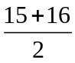＝15.5（岁），
故选：B．
【点睛】本题主要考查中位数和众数，将一组数据按照从小到大（或从大到小）的顺序排列，如果数据的个数是奇数，则处于中间位置的数就是这组数据的中位数．如果这组数据的个数是偶数，则中间两个数据的平均数就是这组数据的中位数．一组数据中出现次数最多的数据叫做众数．
5. 如图，在△ABC中，点D、E分别是边BC、AC的中点，AD和BE交于点G，设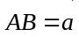，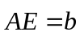，那么向量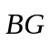用向量、表示为（ ）
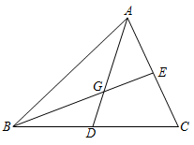
A. 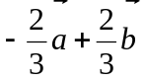 B. 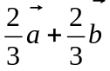 C. 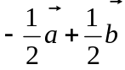 D. 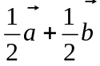
【答案】A
【解析】
【分析】利用三角形法则求出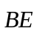，再根据三角形中心的性质解决问题即可．
【详解】解：∵，，
∴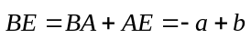，
∵AD，BE是△ABC的中线，
∴G是△ABC的重心，
∴BG＝BE，
∴＝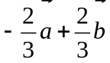，
故选A．
【点睛】本题主要考查了平面向量计算的三角形法则及三角形重心的知识，解题的关键是熟练掌握这些基本知识．
6. 在四边形ABCD中，AD∥BC，下列选项中，不能判定四边形ABCD为矩形的是（ ）
A. AD＝BC且AC＝BD B. AD＝BC且∠A＝∠B
C. AB＝CD且∠A＝∠C D. AB＝CD且∠A＝∠B
【答案】C
【解析】
【分析】根据矩形的判定条件逐项进行分析判断即可；
【详解】解：A、∵AD∥BC，AD＝BC，
∴四边形ABCD是平行四边形，
∵AC＝BD，
∴平行四边形ABCD是矩形，故选项A不符合题意；
B、∵AD∥BC，AD＝BC，
∴四边形ABCD是平行四边形，∠A+∠B＝180°，
∵∠A＝∠B，
∴∠A＝∠B＝90°，
∴平行四边形ABCD是矩形，故选项B符合题意；
C、∵AD∥BC，
∴∠A+∠B＝∠C+∠D＝180°，
∵∠A＝∠C，
∴∠B＝∠D，
∴四边形ABCD平行四边形，AB＝CD，故选项C不符合题意；
D、∵AD∥BC，
∴∠A+∠B＝180°，
∵∠A＝∠B，
∴∠A＝∠B＝90°，
∴AB⊥AD，AB⊥BC，AB的长为AD、BC间的距离，
又∵AB＝CD，
∴CD⊥AD，
∴∠ADC＝90°，
∴四边形ABCD是矩形，
∴选项D不符合题意；
故选：C．
【点睛】本题主要考查了矩形的判定，准确分析判断是解题的关键．
二、填空题：（本大题共12题，每题4分，满分48分）[请将结果直接填入答题纸的相应位置]
7. 计算：（3a）²=_____．
【答案】9a²
【解析】
【详解】（3a）²=3²×a²=9a²，
故答案为9a²
8. 分解因式：x²﹣4x=__．
【答案】x（x﹣4）
【解析】
【详解】解：x²﹣4x=x（x﹣4）．
故答案为：x（x﹣4）．
9. 方程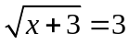的解是___．
【答案】6
【解析】
【分析】把方程两边平方去根号后求解．
【详解】解：由原方程的两边平方，得
x+3＝9，
移项，得
x＝6；
故答案是：6．
【点睛】本题考查了无理方程的解法．在解无理方程是最常用的方法是两边平方法及换元法，本题用了平方法．
10. 不等式组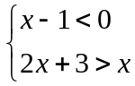的解集是________.
【答案】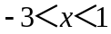
【解析】
【详解】分析：求出每个不等式的解集，根据找不等式组解集的规律找出即可．
详解：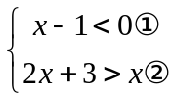，
∵解不等式①得：x<1，
解不等式②得：x>−3，
∴不等式组的解集为：−3<x<1，
故答案为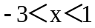.
点睛：本题考查的是一元一次不等式组的解，解此类题目常常要结合数轴来判断.要注意x是否渠道，若去得到则x再该点是实心的，反之x在该点是空心的.
11. 关于x的方程x²﹣2x+k＝0有两个不相等的实数根，则实数k的取值范围______．
【答案】k＜1
【解析】
【分析】根据一元二次方程根的判别式计算即可；
【详解】解：∵a＝1，b＝﹣2，c＝k，
∴△＝b²﹣4ac＝（﹣2）²﹣4×1×k＝4﹣4k＞0，
解得：k＜1．
故答案为：k＜1．
【点睛】本题主要考查了一元二次方程根的判别式，准确计算是解题的关键．
12. 已知点A（1，y₁）、点B（2，y₂）在抛物线y＝ax²﹣2上，且y₁＜y₂，那么a的取值范围是______．
【答案】a＞0
【解析】
【分析】利用A、B坐标且y₁＜y₂和二次函数的性质即可判断．
【详解】解：由已知抛物线为y＝ax²﹣2，
∴对称轴为x＝0，
∵x₁＜x₂，
要使y₁＜y₂，则在x＞0时，y随x的增大而增大，
∴a＞0，
故a的取值范围是：a＞0．
【点睛】本题主要考查二次函数的增减性．熟练掌握二次函数的力偶和性质是解题关键．
13. 一个不透明盒子中装有n个小球，其中红球有4个，小球除颜色不同外其它都相同．如果要设计一个游戏，从盒中任意摸出一个球，使得摸出红球的概率是0.2，那么n＝_____．
【答案】20
【解析】
【分析】直接利用红球个数除以总数得出摸出红球的概率，即可得出答案．
【详解】解：∵一个不透明的盒子中装有n个小球，其中红球有4个，从盒中任意摸出一个球，使得摸出红球的概率是0.2，
∴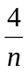=0.2，
解得：n=20．
故答案为：20．
【点睛】本题主要考查了概率公式，正确掌握概率求法是解题关键．
14. 为了解学生们零用钱的使用情况，某校从全校800名学生中随机抽取了40名学生进行调查，并将这部分学生平均每月使用零用钱的金额绘制成了频率分布直方图（如图）．请估计该校学生中平均每月使用零用钱的金额小于200元的约有______名．
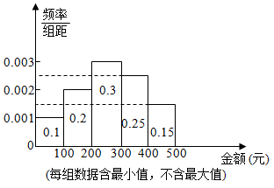
【答案】240
【解析】
【分析】根据题意和频数分布直方图中的数据，可以计算出该校学生中平均每月使用零用钱的金额小于200元的约有多少名．
【详解】解：由直方图可得，
该校学生中平均每月使用零用钱的金额小于200元的约有：800×（0.1+0.2）＝240（名），
故答案为：240．
【点睛】本题考查频数分布直方图，解答本题的关键是明确题意，利用数形结合的思想解答．
15. 如果正六边形的半径是1，那么它的边心距是__________________．
【答案】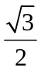
【解析】
【分析】根据正六边形的性质得到∠BOG＝∠BOC＝30°，再根据余弦的定义计算即可；
【详解】解：∵ABCDDEF为正六边形，
∴∠BOC＝360°÷6＝60°，OG⊥BC．
∴∠BOG＝∠BOC＝30°．
在Rt△BOG中，cos∠BOG＝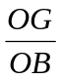．
∵OB＝1，
∴OG＝OB•cos∠BOG＝1×＝．
故答案为：．
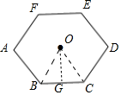
【点睛】本题主要考查了正多边形的性质和余弦的性质，准确分析计算是解题的关键．
16. 如图，在Rt△ABC中，∠C＝90°，AB＝9，BC＝6，DE∥BC，且CD＝2AD，以点C为圆心，r为半径作⊙C．如果⊙C与线段BE有两个交点，那么⊙C的半径r的取值范围是__________________．
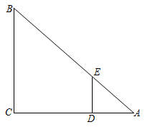
【答案】2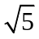＜r≤2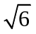
【解析】
【分析】连接CE，过C作CF⊥AB于F．利用DE∥BC，计算得出AD，AE长，通过说明△BFC～△ADE，得出CF的长，利用勾股定理计算CE的长，因为⊙C与线段BE有两个交点，可以确定r的取值范围．
【详解】解：连接CE，过C作CF⊥AB于F．
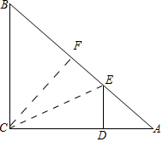
∵DE∥BC，
∴△ABC～△ADE
∴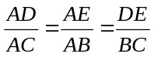．
∵CD＝2AD，
∴＝ ．
∵AB＝9，BC＝6，
∴DE＝BC＝2，AE＝AB＝3．
∵AC＝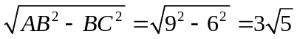，CD＝2AD，
∴CD＝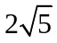．
∴CE＝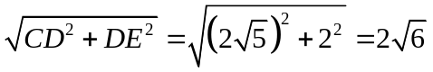．
∵∠ACB＝90°，
∴∠BCF+∠ACF＝90°．
∵CF⊥AB，
∴∠CAF+∠ACF＝90°．
∴∠BCF＝∠FAC．
∵∠BFC＝∠EDA＝90°，
∴△BFC～△ADE．
∴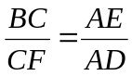．
∴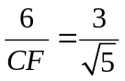．
∴CF＝2．
∴当r＝2时，⊙C与线段BE相切．
∵⊙C与线段BE有两个交点，
∴2＜r≤2．
故答案为：2＜r≤2．
【点睛】本题主要考查了直线与圆位置关系，勾股定理，平行线的性质，相似三角形的判定与性质．通过计算CF，CE的长来确定r的取值范围是解题的关键．
17. 当一个凸四边形的一条对角线把原四边形分割成两个等腰三角形时，我们称这个四边形为“等腰四边形”，其中这条对角线称为这个四边形的“等腰线”．如果凸四边形ABCD是“等腰四边形”，对角线BD是该四边形的“等腰线”，其中∠ABC＝90°，AB＝BC＝CD≠AD，那么∠BAD的度数为______．
【答案】75°
【解析】
【分析】根据“等腰四边形”定义画出图形，对角线BD是该四边形的“等腰线”，所以△CBD和△ABD为等腰三角形，由于AB＝BC＝CD≠AD，所以△ABD中分两种情形进行讨论即可；
【详解】解：∵凸四边形ABCD是“等腰四边形”，对角线BD是该四边形的“等腰线”，
∴△CBD和△ABD等腰三角形．
由于AB≠AD，在△ABD中分两种情形：①AB＝BD，②AD＝BD．
当①AB＝BD时，如下图：
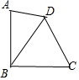
∵AB＝BC＝CD，AB＝BD．
∴BC＝CD＝BD．
∴△BDC为等边三角形．
∴∠DBC＝60°．
∵∠ABC＝90°，
∴∠ABD＝30°．
∵AB＝BD，
∴∠BAD＝∠BDA＝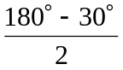＝75°．
当②AD＝BD时，如下图，
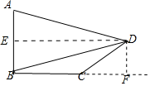
过点D作DE⊥AB，过点D作DF⊥CB，交CB延长线于点F，
∵AD＝BD，DE⊥AB，
∴BE＝AB．
∵DE⊥AB，DF⊥CB，∠ABC＝90°，
∴四边形EBFD为矩形．
∴DF＝BE＝AB．
∵AB＝CD，
∴DF＝CD．
在Rt△DCF中，sin∠DCF＝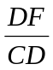＝，
∴∠DCF＝30°．
∵BC＝CD，
∴∠DBC＝∠BDC＝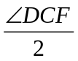＝15°．
∵∠ABC＝90°，
∴∠ABD＝75°．
∵AD＝BD，
∴∠BAD＝∠ABD＝75°．
综上，∠BAD＝75°．
故答案为：75°．
【点睛】本题主要考查了四边形综合，结合等边三角形、矩形的性质求解是解题的关键．
18. 如图，正方形ABCD的边长为4，点M在边DC上，将△BCM沿直线BM翻折，使得点C落在同一平面内的点C′处，联结DC′并延长交正方形ABCD一边于点N．当BN＝DM时，CM的长为__________________．
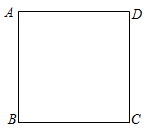
【答案】2或8﹣4
【解析】
【分析】分两种情形：如图1中，当BN=DM时，连接CC′交BM于J．如图2中，当BN=DM时，过点C′作C′T⊥CD于T．分别求解即可．
【详解】解：如图1中，当BN＝DM时，连接CC′交BM于J．
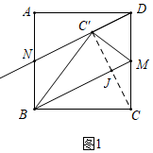
∵BN＝DM，BN∥DM，
∴四边形BNDM是平行四边形，
∴BM∥DN，
∵CJ＝JC′，
∴CM＝DM＝CD＝2．
如图2中，当BN＝DM时，过点C′作C′T⊥CD于T．
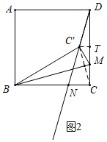
∵CB＝CD，BN＝DM，
∴CN＝CM＝MC′，
在△BCM和△DCN中，
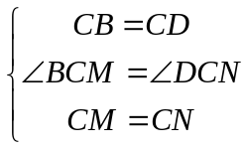，
∴△BCM≌△DCN（SAS），
∴∠CDN＝∠CBM，
∵∠CBM+∠BCC′＝90°，∠BCC′+∠C′CD＝90°，
∴∠CBM＝∠C′CD，
∴∠C′CD＝∠DCN，
∴C′D＝C′C，
∵C′T⊥CD，
∴DT＝TC＝2，
∵C′T∥CN，
∴DC′＝C′N，
∴C′T＝CN，
设C′T＝x，则CN＝CM=MC′＝2x，TM＝x，
∴2x+x＝2，
∴x＝4﹣2，
∴CM＝8﹣4，
【点睛】本题考查翻折变换，正方形的性质，平行四边形的判定和性质，全等三角形的判定和性质，三角形中位线定理等知识，解题的关键是学会用分类讨论的思想思考问题．
三、解答题（本大题共7题，满分78分）
19. 计算：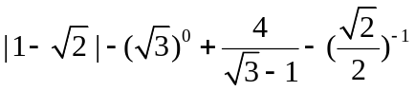．
【答案】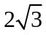
【解析】
【分析】根据二次根式的性质计算即可；
【详解】解：原式＝﹣1﹣1+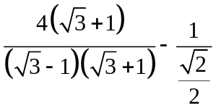，
＝﹣1﹣1+2+2﹣，
＝2．
【点睛】本题主要考查了二次根式的运算，结合零指数幂和负指数幂计算是解题的关键．
20. 解方程：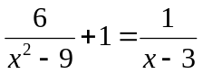．
【答案】x＝﹣2
【解析】
【分析】分式方程去分母转化为整式方程，求出整式方程的解得到x的值，经检验即可得到分式方程的解．
【详解】解：去分母得：6+x²﹣9＝x+3，
整理得：x²﹣x﹣6＝0，即（x﹣3）（x+2）＝0，
解得：x＝3或x＝﹣2，
检验：把x＝3代入得：（x+3）（x﹣3）＝0，
把x＝﹣2代入得：（x+3）（x﹣3）＝﹣5≠0，
则x＝3是增根，分式方程的解为x＝﹣2．
【点睛】此题考查了解分式方程，利用了转化的思想，解分式方程注意要检验．
21. 如图，在△ABC中，∠ACB＝45°，cotB＝，BC＝10．
（1）求AB的长；
（2）如果CD为边AB上的中线，求∠DCB的正切值．
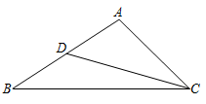
【答案】（1）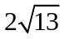；（2）
【解析】
【分析】（1）过点A作AE⊥BC，构造两个直角三角形，分别用特殊角和三角函数求解．
（2）过D作DF⊥BC，分别在两个直角三角形中求解．
【详解】解：（1）过A作AE⊥BC于E，作DF⊥BC于F，
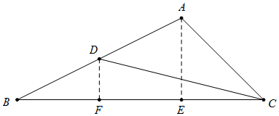
∵∠BCA＝45°，
在Rt△AEC中，AE＝EC，
∵cotB＝，
在Rt△BEA中，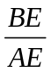＝，
设BE＝3x，AE＝2x，
∴BC＝BE+EC＝BE+AE＝10，
∴x＝2，
∴BE＝6，EA＝EC＝4，
由勾股定理得：AB²+BE²＝AE²．
即AB²＝36+16＝52．
∴AB＝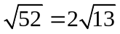．
（2）由（1）知AB＝2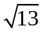，
又∵D为AB的中点，
∴BD＝AD＝，
∵DF⊥BC，AE⊥BC，
∴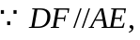
∵BD＝AD，
∴BF＝FE＝BE＝3．
∴DF＝AE＝2，
∴FC＝FE+EC＝3+4＝7
∴tan∠DCB=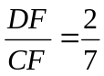．
【点睛】本题考查了特殊角度、余切和正切的定义，以及三角形中位线的知识，是常见题型．
22. 一辆汽车从甲地出发前往相距350千米的乙地，在行驶了100千米后，因降雨，汽车每行驶1千米的耗油量比降雨前多0.02升．如图中的折线ABC反映了该汽车行驶过程中，油箱中剩余的油量y（升）与行驶的路程x（千米）之间的函数关系．
（1）当0≤x≤100时，求y关于x的函数解析式（不需要写出定义域）；
（2）当汽车到达乙地时，求油箱中的剩余油量．
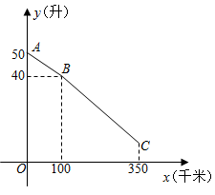
【答案】（1）y＝﹣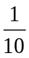x+50；（2）10升
【解析】
【分析】（1）利用待定系数法求解即可；
（2）分别求出前100千米与后250千米的耗氧量，再根据减法的意义列式计算即可．
【详解】解：（1）设当0≤x≤100时，y关于x的函数解析式为y＝kx+b，根据题意，
把（100，40）、（0，50）代入得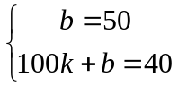，
解得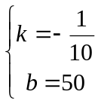，
∴y＝﹣x+50；
（2）由题意可知，前100千米耗油量为10升，
后250千米的耗油量为：250×（0.1+0.02）＝30（升），
油箱中的剩余油量为：50﹣10﹣30＝10（升）．
【点睛】本题考查一次函数的应用，解答本题的关键是明确题意，利用一次函数的性质和数形结合的思想解答．
23. 如图，在▱ABCD中，点G是边BC延长线上一点，联结AG分别交BD和CD于点E和F，联结DG．
（1）求证：AE²＝EF•EG；
（2）如果∠ABD＝∠AGD，求证：四边形ABGD是等腰梯形．
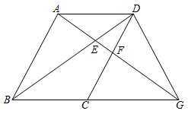
【答案】（1）见解析；（2）见解析
【解析】
【分析】（1）证明△ABE∽△FDE，△ADE∽△GBE，利用相似三角形的性质得出比例式可得结论．
（2）由已知得出△DEF∽GED，可以推出DE²=EF•EG，利用（1）的结论可得DE=AE，进而说明△AEB≌△DEG，结论可得．
【详解】证明：（1）∵四边形ABCD是平行四边形，
∴AB∥CD，AD∥BC．
∴△ABE∽△FDE，△ADE∽△GBE．
∴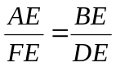，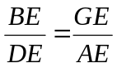．
∴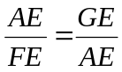．
∴AE²＝EF•EG．
（2）∵AB∥CD，
∴∠ABD＝∠CDB．
∵∠ABD＝∠AGD，
∴∠CDB＝∠AGD．
∵∠DEF＝∠GED，
∴△DEF∽GED．
∴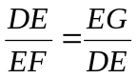．
∴DE²＝EF•EG．
由（1）知：AE²＝EF•EG．
∴DE＝AE．
在△ABE和△DEG中，
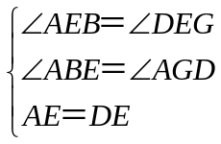
∴△ABE≌△DEG（AAS）．
∴AB＝DG．
∵AD∥BG，
∴四边形ABGD是等腰梯形．
【点睛】本题主要考查了相似三角形的判定与性质，平行四边形的性质，等腰梯形的判定等知识点，通过比例式的转化得出结论是解题的关键．
24. 如图，在平面直角坐标系xOy中，直线l：y＝x+b与x轴、y轴分别交于点A、B，与双曲线H：y＝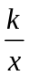交于点P（2，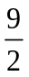），直线x＝m分别与直线l和双曲线H交于点E、D．
（1）求k和b的值；
（2）当点E在线段AB上时，如果ED＝BO，求m的值；
（3）点C是y轴上一点，如果四边形BCDE是菱形，求点C的坐标．
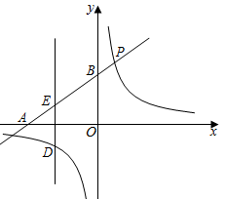
【答案】（1）k＝9，b＝3；（2）m＝﹣2；（3）（0，﹣）或（0，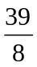）
【解析】
【分析】（1）利用待定系数法将点P（2，）分别代入直线l和双曲线H的解析式中，即可求出k和b的值；
（2）由题意可得E（m，m+3），D（m，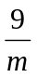），可得ED＝m+3﹣，利用ED＝BO，建立方程求解即可；
（3）过点E作EF⊥y轴于点F，运用勾股定理求出BE＝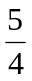|m|，由于四边形BCDE是菱形，可得BE＝DE＝BC，建立方程求解即可．
【详解】解：（1）把点P（2，）代入y＝，得：＝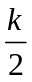，
解得：k＝9；
把点P（2，）代入y＝x+b，得：+b＝，
解得：b＝3；
（2）在直线y＝x+3中，令x＝0，得：y＝3，
∴B（0，3），
∴OB＝3，
令y＝0，得：x+3＝0，
解得：x＝﹣4，
∴A（﹣4，0），
∵直线x＝m分别与直线y＝x+3和双曲线y＝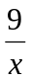交于点E、D．
∴E（m，m+3），D（m，），
∵点E在线段AB上，
∴﹣4≤m≤0，
∴ED＝m+3﹣，
∵ED＝BO，
∴m+3﹣＝3，
解得：m₁＝﹣2，m₂＝2，
经检验，m₁＝﹣2，m₂＝2都是原方程的解，但﹣4≤m≤0，
∴m＝﹣2；
（3）如图，过点E作EF⊥y轴于点F，
∵B（0，3），E（m，m+3），D（m，），
∴F（0，m+3），
∴BE²＝BF²+EF²＝[3﹣（m+3）]²+m²＝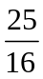m²，
∴BE＝|m|，
又有DE＝|m+3﹣|，
∵四边形BCDE是菱形，
∴BE＝DE＝BC，
∴|m|＝|m+3﹣|，
解得：m₁＝﹣3，m₂＝，
当m₁＝﹣3时，D（﹣3，﹣3），E（﹣3，），
∴DE＝﹣（﹣3）＝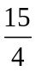，
∴BC＝，
∴C（0，﹣）；
当m₂＝时，D（，6），E（，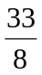），
∴DE＝6﹣＝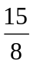，
∴BC＝，
∴C（0，）；
综上所述，点C的坐标为（0，﹣）或（0，）．
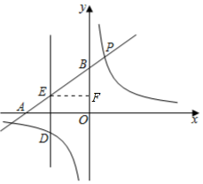
【点睛】本题考查了一次函数和反比例函数的综合题，待定系数法，勾股定理，菱形性质等，熟练掌握反比例函数图像和性质等相关知识，灵活运用数形结合思想和方程思想是解题关键．
25. 在Rt△ABC中，∠ABC＝90°，tanA＝，AC＝5，点M是射线AB上一点，以MC为半径的⊙M交直线AC于点D．
（1）如图，当MC＝AC时，求CD的长；
（2）当点D在线段AC的延长线上时，设BM＝x，四边形CBMD的面积为y，求y关于x的函数解析式，并写出它的定义域；
（3）如果直线MD与射线BC相交于点E，且△ECD与△EMC相似，求线段BM的长．
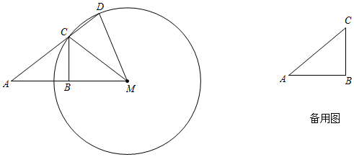
【答案】（1）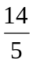；（2）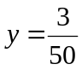（8x²+39x﹣72）；（3）6
【解析】
【分析】（1）在Rt△AMN中，MN=AMsinA=（4+4）×=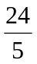，则CD=2CN=2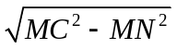=2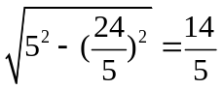；
（2）如图1，设CD=2m，则CM²=BC²+MB²=9+x²，在Rt△AMN中，AN²+MN²=AM²，即（5+m）²+9+x²-m²=（4+x）²，解得m=（4x-9），进而求解；
（3）当点M在点B的右侧时，在Rt△DPM中，DP=DMsin∠EMC=rsinα=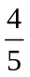r，MP=rcosα=r，则CP=r-MP=r-r=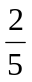r，CD=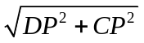=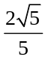r=2CN，则MN=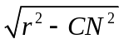=r，进而求解．
【详解】解：在Rt△ABC中，tanA＝，AC＝5，设∠A＝α，
则BC＝3，AB＝4＝BM，sinA＝＝sinα，cosA＝＝，
如图1，MC＝MD＝5，过点M作MN⊥CD于点N，
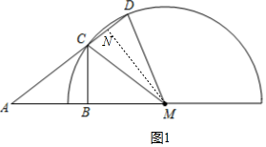
∵MC＝MD，则CN＝CD，
在Rt△AMN中，MN＝AMsinA＝（4+4）×＝，
则CD＝2CN＝2=2；
（2）如图1，设CD＝2m，则CM²＝BC²+MB²＝9+x²，
则MN²＝CM²﹣m²＝x²+9﹣m²，
在Rt△AMN中，AN²+MN²＝AM²，
即（5+m）²+9+x²﹣m²＝（4+x）²，解得m＝（4x﹣9），
则MN＝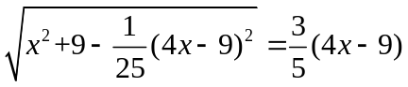＝（x+4）；
则S＝CD•MN+×BM•BC＝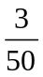（8x²+39x﹣72）；
∵m＝（4x﹣9）＞0，
∴x＞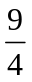；
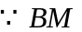＜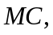
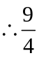＜＜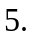
（3）如图2，过点M作MN⊥CD于点N，过点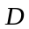作PD⊥CM于点P，
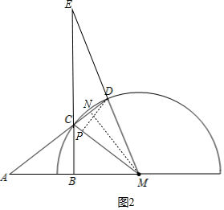
设圆的半径为r，
∵△ECD与△EMC相似，则∠ECD＝∠EMC＝∠ACB＝α，
在Rt△DPM中，DP＝DMsin∠EMC＝rsinα＝r，MP＝rcosα＝r，
则CP＝r﹣MP＝r﹣r＝r，CD＝＝r＝2CN，
∴MN＝＝r，
∵tanA＝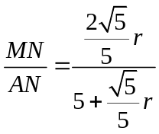，解得r＝3，
则BM＝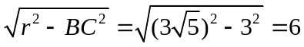．
综上，MB为6．
【点睛】本题考查的是圆的综合题，涉及到圆的基本性质、解直角三角形、勾股定理的运用等，有一定的综合性，难度适中．

